**JUDUL DI TULIS SECARA SINGKAT, JELAS DAN MENCERMINKAN ISI NASKAH**

**(Judul diberikan dalam bahasa Indonesia. Judul harus singkat, jelas dan mencerminkan isi naskah)**

**\*Nama Penulis 1,2,3\***

**Email Penulis 1,2,3**

**Afiliasi Penulis 1,2,3**

**Abstrak**

Abstrak dibuat dalam dua bahasa, yaitu Bahasa Indonesia dan Bahasa Inggris. Abstrak di tulis perihal yang berkaitan tentang latar belakang, tujuan, metode penelitian, hasil penelitian, dan kesimpulan penelitian. Abstrak berisi maksimal 300 kata, dengan spasi 1,15, ditulis dengan huruf miring (Italic) bagi abstrak Bahasa Inggris. Di bawah abstrak dicantumkan kata kunci yang terdiri atas maksimum enam kata, dimana kata pertama adalah yang terpenting. Abstrak dalam bahasa Inggris merupakan terjemahan dari bahasa Indonesia. Bagian Editor jurnal berhak untuk mengedit abstrak demi alasan kejelasan isi abstrak.

**Kata kunci**:Minimal 3 kata dan maksimal 6 kata, (kata pertama; kata kedua; kata ketiga)

***Abstract***

*Abstracts are made in two languages, the Indonesian language and the English language. Abstract more about the background, purpose, methods of research, research results, and conclusions of research. Abstract contains a maximum of 300 words, with spaces of 1.15, written in Italian for English abstract. Below the abstracts are listed keywords consisting of a maximum of six words, where the first is again the forward. Abstract in English cqn be a translation of an Indonesian translation. Tiff editor for abstract syncing for reasons of abstract content.*

***Keywords****: At least 3 words and a maximum of 6 words, (first word; second word; third word)*

**PENDAHULUAN**

Pendahuluan harus berisi tentang latar belakang umum, kajian literatur terdahulu (*state of the art*) sebagai dasar pernyataan kebaruan ilmiah dari artikel, pernyataan kebaruan ilmiah, dan permasalahan penelitian atau hipotesis.

Naskah di tulis dengan jenis huruf **Book Antiqua** dengan ukuran 11 pt**,** spasi 1,5, paragraph justify. Apabila terdapat bahasa asing, di tulis miring (inggris, jawa dsb). Artikel harus ditulis dengan ukuran bidang tulisan A4 (210 x 297 mm), format margin left 3 cm, margin right 3 cm, margin bottom 3 cm, dan margin top 3 cm.

Pada penulisan Al-Qur`an, hadits atau kalimat dengan bahasa arab, di tulis menggunakan font **Traditional Arabic** dengan ukuran 12 pt, spasi 1,15, kemudian arti di tulis dengan spasi 1.

Naskah dapat ditulis baik dalam Bahasa Indonesia maupun Bahasa Inggris dengan jumlah halaman maksimal 20 halaman termasuk gambar dan tabel. Naskah harus ditulis sesuai template artikel ini dalam bentuk siap cetak.

**METODE PENELITIAN**

Metode penelitian yang digunakan dalam pemecahan permasalahan termasuk metode analisis. Tuliskan secara lengkap lokasi penelitian, jumlah responden, cara mengolah hasil pengamatan, wawancara atau kuesioner, cara mengukur tolok ukur kinerja; metode yang sudah umum tidak perlu dituliskan secara detail, tetapi cukup merujuk pada buku acuan.

**HASIL DAN PEMBAHASAN**

Hasil dan pembahasan berisi hasil-hasil temuan penelitian dan pembahasannya secara ilmiah. Tuliskan temuan-temuan ilmiah (*scientific finding*) yang diperoleh dari hasil-hasil penelitian yang telah dilakukan tetapi harus ditunjang oleh data-data yang memadai. Temuan ilmiah yang dimaksud di sini adalah bukan data-data hasil penelitian yang diperoleh.

Jika terdapat Tabel atau Gambar, diletakkan di dalam kelompok teks sesudah tabel atau gambar tersebut dirujuk. Tabel harus diberi judul di atasnya. Kemudian Gambar harus dijamin dapat tercetak dengan jelas (ukuran font, resolusi dan ukuran garis harus yakin tercetak jelas), serta pada bagian bawah gambar di beri keterangan judul. Gambar dan tabel dan diagram/skema sebaiknya diletakkan sesuai kolom diantara kelompok teks atau jika terlalu besar diletakkan di bagian tengah halaman.

**Tabel 1 Kriteria Skor Skala Likert**

|  |  |
| --- | --- |
| **Kategori** | **Skor** |
| Sangat Setuju (SS) | 4 |
| Setuju (S) | 3 |
| Tidak Setuju (TS) | 2 |
| Sangat Tidak Setuju (STS) | 1 |

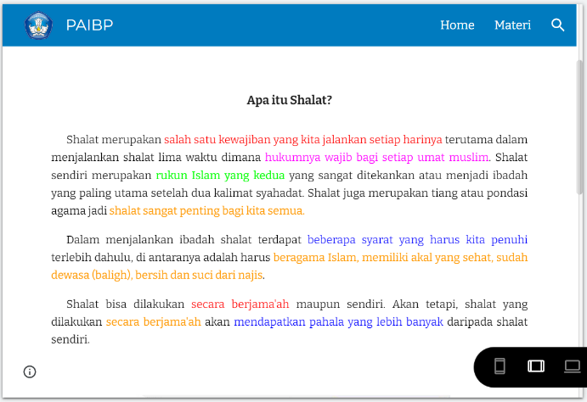

**Gambar 1. Perbaikan Tulisan**

Penggunaan tabel dan gambar harus disebutkan di dalam teks dengan menyebutkan tabel 1; gambar 1 dan seterusnya.

Apabila menggunakan format matematis dapat dituliskan seperti di bawah ini:

*n = a+b*

Keterangan dari rumus tersebut kemudian dijabarkan di bawahnya.

**KESIMPULAN**

Kesimpulan menggambarkan jawaban dari hipotesis dan/atau tujuan penelitian atau temuan ilmiah yang diperoleh. Kesimpulan bukan berisi perulangan dari hasil dan pembahasan, tetapi lebih kepada ringkasan hasil temuan seperti yang diharapkan di tujuan atau hipotesis. Bila perlu, di bagian akhir kesimpulan dapat juga dituliskan hal-hal yang akan dilakukan terkait dengan gagasan selanjutnya dari penelitian tersebut.

**Bibliography**

Semua rujukan-rujukan yang diacu di dalam teks artikel harus didaftarkan di bagian bibliografi. Bibliografi harus berisi pustaka-pustaka acuan yang berasal dari sumber primer (jurnal ilmiah, buku, dsb). Setiap artikel paling tidak berisi 10 (sepuluh) bibliografi acuan. Penulisan sistem rujukan di dalam teks artikel dan penulisan bibliografi sebaiknya menggunakan program aplikasi manajemen referensi misalnya: **Mendeley, EndNote, Reference Manager atau Zotero**. Penulisan referensi menggunakan model sistem Chicago Manual of Style 17th edition (fullnote).[1]

**Daftar Pustaka**

**Kitab atau buku**

‘Abdillah. Muhammad, Ibnu Mājah ‘Abu, *Sunan Ibnu Mājah*, (T.tp: T.tt, T.th).

Ridho, Muhammad Rashīd, *Tafsīr al-Qur`an al-Ḥakīm*, (Kairo: al-Haiat al-Misriyah, 1990).

Salim. Muhammad ­al-Tarimiy, *Takmilah al-Zubdah al-Ḥadith Fiy Fiqh al-Mawārith*, (Jakarta: Dar Al-Kutub Al-Islamiy: 2012).

Shihab. M Quraish, *Kaidah Tafsir*, (Tanggerang: Lentera Hati, 2013).

Sjadzali. Munawir, *Ijtihad Kemanusiaan,* (Jakarta: PARAMEDINA, 1997).

_______________, *Islam dan Tata negara Islam,* (Jakarta: UI-Press, 1993).

_______________, *Kontekstualisasi Ajaran Islam,* (Jakarta: PARAMADINA, 1995).

**Internet**

http://id.wikipedia.org/wiki/Munawir Sjadzali.

<http://kepustakaan-presiden.pnri.go.id/cabinet>.

**Jurnal Online**

Pertiwi, Lola, Taufik Rahman, and Muhammad Syachrofi. “Otentisitas Al-Qur’an: Bantahan Pandangan Abraham Geiger Terhadap Al-Qur’an.” *Jurnal Riset Agama* 3, no. 2 (2023): 282–95. https://doi.org/10.15575/jra.v3i2.20576.

1. Lola Pertiwi, Taufik Rahman, and Muhammad Syachrofi, “Otentisitas Al-Qur’an: Bantahan Pandangan Abraham Geiger Terhadap Al-Qur’an,” *Jurnal Riset Agama* 3, no. 2 (2023): 282–295, https://doi.org/10.15575/jra.v3i2.20576.